[ Bài Tập ] SO SÁNH VÀ LỰA CHỌN
Prompt ban đầu: “Công cụ nào quản lý công việc tốt nhất?”
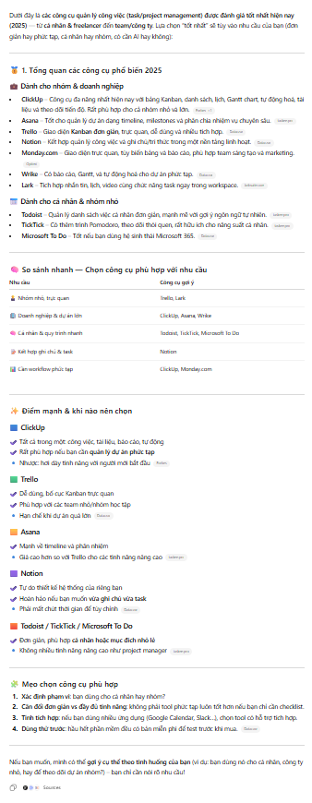
Prompt cải tiến: “So sánh Trello, Notion, Google Keep theo bảng gồm: ưu điểm, nhược điểm, phù hợp với ai.”
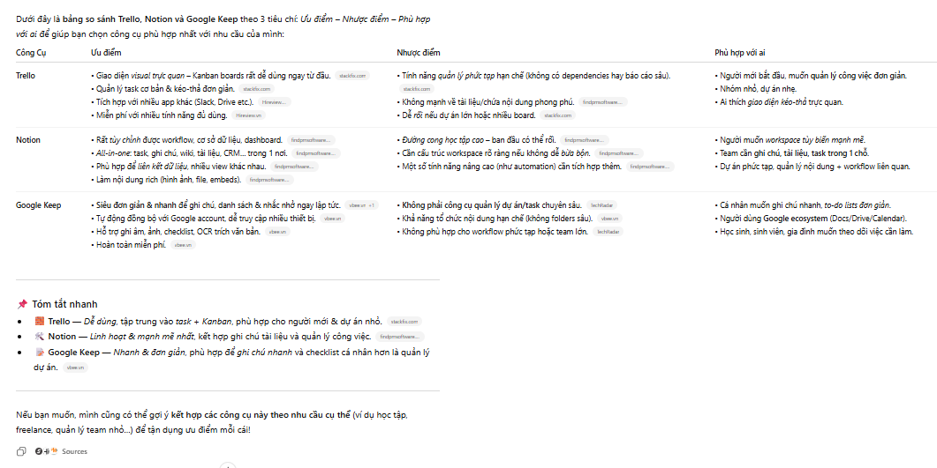
Theo em thì prompt thứ hai tối ưu và hiệu quả hơn là vì prompt thứ hai nêu rõ công cụ cần so sánh, định dạng, và tiêu chí đánh giá. Điều này giúp câu trả lời trở nên chi tiết, có cấu trúc rõ ràng và dễ dàng so sánh giữa các công cụ, từ đó giúp người dùng dễ dàng đưa ra quyết định.
Ngược lại, prompt "Công cụ nào quản lý công việc tốt nhất?" quá rộng và không chỉ rõ phạm vi, tiêu chí hay định dạng, khiến kết quả trả lời phải bao quát rất nhiều công cụ và không thể đi vào chi tiết cụ thể khiến người dùng khó có thể đưa ra lựa chọn rõ ràng và nhanh chóng.

